Проект „Създаване на нова социална услуга „Център за грижа за възрастни хора в невъзможност за самообслужване”
Оперативна програма “Региони в растеж 2014-2020 по процедура “Подкрепа за деинституционализация на социалните услуги за възрастни и хора с увреждания” BG16RFOP001-5.002
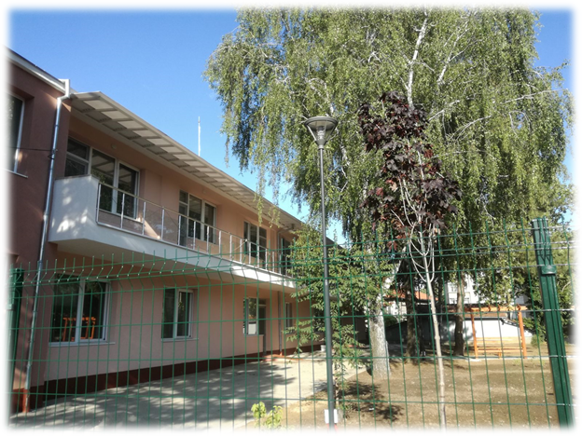

През 2020 г. приключи проект „Създаване на нова социална услуга „Център за грижа за възрастни хора в невъзможност за самообслужване” BG16RFOP001-5.002-0006-С02. Финансиран от Оперативна програма „Региони в растеж 2014-2020“, Приоритетна ос 5 „Регионална социална инфраструктура“, процедура „Подкрепа за деинституционализация на социалните услуги за възрастни и хора с увреждания се реализира по АДБФП № РД-02-37-9/15.01.2019 г., изм. № РД-02-37-9(1)/24.10.2019 г., BG16RFOP001-5.002-0006-С02 и собствен принос на Община Свищов.
Извършено беше преустройство, ремонт и модернизация на съществуваща сградата, намираща се на ул. „Княз Борис І“ № 36 в гр. Свищов. С осигуреното финансиране от Оперативна програма „Региони в растеж 2014-2020“ по Приоритетна ос 5 „Регионална социална инфраструктура“, процедура „Подкрепа за деинституционализация на социалните услуги за възрастни и хора с увреждания“ и Община Свищов вече е факт уникална за Община Свищов социална инфраструктура. В изцяло преустроената сграда бяха обособени стаи за 15 потребители, медицински кабинет, манипулационна стая, за персонала, помещение за разливане на храната, дневна, трапезария, перално помещение, товарен и пътнически асансьор. В единични и двойни стаи вече са разположени 15 електрически болнични легла с пет функции, специални матраци, болнични шкафчета и маси за хранене, телевизори, мебели и санитарни помещения отговарящи на стандартите за обгрижване на хора с увреждания. Осигурени са два мобилни лифта за пациенти, ролборди, електрическа масажна кушетка, специализирано оборудване за рехабилитация. Създадени са условия близки до домашната среда, както в стаите за потребителите на социалната услуга, така и в общите помещения дневна и трапезария. Съвременен пътнически асансьор и рампи гарантират достъп към сградата и обособен парк за отдих за хора с увреждания. Извършено е асфалтиране на прилежащият паркинг. Новото осветление и озеленяване изцяло хармонират със съществуващата обособена обществена зона и площадката за деца в съседство. Това ще гарантира преодоляване на социалната изолация и живот в общността на възрастните хора.
Обща стойност на проекта е 804 337, 32 лв.,
в т.ч. от ЕС - 447 117,90 лв. и национално съфинансиране - 78 90,17 лв.
Собственият принос на Община Свищов е 278 316,25 лв.

Период на изпълнение 18 месеца.
Начало януари 2019 г.
Край 15.07.2020 г.

